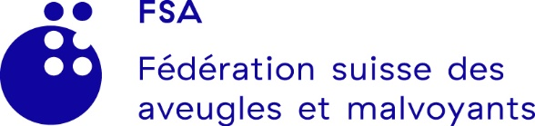

Section Biel/Bienne – Jura bernois

Excursion de la section au Läckerlihuus Frenkendorf

Chers membres,

Le vendredi 25 septembre 2026, notre excursion nous mènera à Frenkendorf.

Nous partirons de Bienne en car et ferons un premier arrêt au restaurant Dornhof à Magden pour une pause gourmande. Nous poursuivrons ensuite notre route vers Frenkendorf (BL), où nous assisterons à la fabrication des célèbres et délicieux « Basler Läckerli » (pain d’épices de Bâle). Après la visite, le car nous ramènera à Bienne.

Informations sur le voyage :

Départ du terminal des cars de Bienne 09h30
Arrivée au restaurant Dornhof, Magden env. 11h15
Départ au Läckerihuus 14h00
Visite env. 14h30

Coût : 20.00 CHF par personne (à régler pendant le repas)

Inscription auprès de :

Werner Voegeli Tél. 079 311 71 63

Brigitte Studer Tél. 079 681 94 29

Déjeuner :
- Bouillon aux fines lanières de crêpes (flädli)
Jambon chaud à l’os avec salade de pommes de terre
- Option végétarienne :
Bouillon aux fines lanières de crêpes (flädli)
Tortelli ricotta-èpinards sauce tomate à la crème

Dessert :
- Flans au caramel avec de la crème

Veuillez nous indiquer lors de votre inscription si vous avez besoin d'un accompagnateur et quel menu vous souhaitez pour le déjeuner.

La date d'inscription est fixée au jeudi, 17 septembre 2026.

Nous nous réjouissons d'une forte participation et d'une excursion réussie.

Cordialement.

Le comité

Attention / Remarque : à partir de 2027, nos rencontres « Höck » auront lieu au restaurant/pizzeria Seeland à Bienne

